**COLEGIO CLAUSTRO MODERNO**

**Docente:** Paola Herrera Rodríguez

**Estudiante:** Zhanna Angeline Uscategui Moreno

**TALLER NRO. 2**

**TEMA: TABLA PERIÓDICA**

**LOGROS:**

Comprender la estructura y organización de la tabla periódica.

Utilizando la información de la tabla periódica para comprender la estructura y comportamiento de las sustancias.

**CONCEPTOS CLAVES**:

átomo, niveles de energía, elementos, periodicidad, propiedades químicas, número atómico, masa atómica, periodo, grupo, ley periódica.

**PREGUNTAS GENERADORAS:**

¿Qué importancia tiene la tabla periódica? Explique.

¿Qué información puede suministrarnos la tabla periódica?

**LECTURA**

Conocer las propiedades de los átomos, y en especial su peso, se transformó en la tarea fundamental de la química y, gracias a las ideas de **Avogadro** y **Cannizaro**, durante la primera mitad del siglo XIX, gran parte de la labor química consistió en determinar los pesos de los átomos y las fórmulas químicas de muchos compuestos.

Al mismo tiempo, se iban descubriendo más y más elementos. En la década de 1860 se conocían más de 60 elementos, y saber las propiedades de todos ellos, era imposible para cualquier químico, pero muy importante para poder realizar su trabajo. Ya en 1829, un químico alemán, **Döbereiner,** se percató que algunos elementos debían guardar cierto orden. Así, el calcio, estroncio y bario formaban compuestos de composición similar y con propiedades similares, de forma que las propiedades del estroncio eran intermedias entre las del calcio y las del bario. Otro tanto ocurría con el azufre, selenio y telurio (las propiedades del selenio eran intermedias entre las del azufre y el telurio) y con el cloro, bromo y iodo (en este caso, el elemento intermedio era el bromo). Es lo que se conoce como tríadas de Döbereiner. Las ideas de Döbereiner cayeron en el olvido, aunque muchos químicos intentaron buscar una relación entre las propiedades de los elementos.

En 1864, un químico inglés, **Newlands**, descubrió que al ordenar los elementos según su peso atómico, el octavo elemento tenía propiedades similares al primero, el noveno al segundo y así sucesivamente, cada ocho elementos, las propiedades se repetían, lo denominó ley de las octavas, recordando los periodos musicales. Pero las octavas de Newlands no se cumplían siempre, tras las primeras octavas la ley dejaba de cumplirse.

En 1870, el químico alemán **Meyer** estudió los elementos de forma gráfica, representando el volumen de cada átomo en función de su peso, obteniendo una gráfica en ondas cada vez mayores, los elementos en posiciones similares de la onda, tenían propiedades similares, pero las ondas cada vez eran mayores e integraban a más elementos. Fue el descubrimiento de la ley periódica, pero llegó un año demasiado tarde. En 1869, **Mendeleiev** publicó su tabla periódica. Había ordenado los elementos siguiendo su peso atómico, como lo hizo Newlands antes que él, pero tuvo tres ideas geniales: no mantuvo fijo el periodo de repetición de propiedades, sino que lo amplió conforme aumentaba el peso atómico. Invirtió el orden de algunos elementos para que cuadraran sus propiedades con las de los elementos adyacentes y dejó espacios, indicando que correspondían a elementos aún no descubiertos. Sobre la base de que las propiedades de los elementos químicos son función periódica de sus pesos atómicos (en la actualidad número atómico) publicó en 1869 su tabla.

En tres de los espacios, predijo las propiedades de los elementos que habrían de descubrirse (denominándolos ekaboro, ekaaluminio y ekasilicio), cuando años más tarde se descubrieron el escandio, el galio y el germanio, cuyas propiedades se corresponden con las predichas por Mendeleiev y se descubrió un nuevo grupo de elementos (los gases nobles) lo que puso de manifiesto no sólo la veracidad de la ley periódica, sino la importancia y utilidad de la tabla periódica.

Tomado de:<https://sites.google.com/site/laquimicaennuestroentorno/historia-de-la-quimica/historia-de-la-tabla-periodica>

En 1913 **Henry Moseley** basándose en experimentos con rayos X determinó los números atómicos que permitieron una nueva organización estableciendo así la Ley Periódica actual que dice: “Las propiedades químicas de los elementos son función periódica de sus números atómicos”, lo que significa que cuando se ordenan los elementos por sus números atómicos, en forma ascendente, aparecen grupos de ellos con propiedades químicas similares y propiedades físicas que varían periódicamente.

**ACTIVIDAD 1**

1. Elabore una tabla en la cual resume los aportes hechos por cada uno de los científicos que contribuyeron a la organización de la tabla periódica actual.

|  |  |
| --- | --- |
| NOMBRE | APORTE A LA ORGANIZACIÓN DE LA TABLA PERIÓDICA ACTUAL |
| **Avogadro** | Determinar los pesos de los átomos y las fórmulas químicas de muchos compuestos, descubrió elementos y propiedades.  (Ley de Avogadro). |
| **Cannizaro** | Determinar los pesos de los átomos y las fórmulas químicas de muchos compuestos, descubrió elementos y propiedades, publicó una lista de pesos atómicos fijos (masas atómicas relativas), reafirmó el concepto de molécula. |
| **Döbereiner** | Determinó cierto orden y relación entre la masa atómica de ciertos elementos, compuestos de composición y propiedades similares.  (tríadas de Döbereiner). |
| **Newlands** | Descubrió que al ordenar los elementos según su peso atómico, el octavo elemento tenía propiedades similares al primero...Pero no se cumplían siempre, tras las primeras octavas la ley dejaba de cumplirse.  (ley de las octavas). |
| **Meyer** | Estudió los elementos (forma gráfica), represento el volumen de cada átomo en función de su peso, puso en evidencia una cierta periodicidad en el volumen atómico. |
| **Mendeleiev** | Publicó su tabla periódica,predijo las propiedades de elementos que habrían de descubrirse, descubrió un nuevo grupo de elementos (los gases nobles).  (ley periódica de los elementos). |
| **Moseley** | Determinó los números atómicos, propuso el criterio de ordenamiento de los elementos químicos con base en el número atómico.  (Ley Periódica). |

2. ¿Qué tienen en común los elementos que forman una determinada familia o grupo?

**RTA:**

Tienen en común su comportamiento químico.

Los elementos que componen una misma fila tienen propiedades diferentes pero masas similares, todos los elementos de un período tienen el mismo número de orbitales.

3. Haz una lista de todos los elementos alcalinos.

|  |  |  |
| --- | --- | --- |
| **ELEMENTOS ALCALINOS (6)** | **IMAGEN DEL**  **ELEMENTO** | **CARACTERÍSTICAS**  **EN COMÚN** |
| Litio (Li). |  | -Tienen un solo electrón en su orbital más externa (s).  -Suelen ser solubles en agua, reaccionan rápidamente con el [oxígeno](https://www.caracteristicas.co/oxigeno/) y pueden almacenar bajo aceite mineral queroseno.  -Son generalmente brillantes, blandos, maleables, fácilmente cortables, ligeros y altamente reactivos.  -Son buenos conductores de la [electricidad](https://www.caracteristicas.co/electricidad/), del calor, son maleables y dúctiles.  -Forman [enlaces químicos](https://www.caracteristicas.co/enlace-quimico/) con muchas sustancias y elementos con facilidad por su elevada electronegatividad.  -Son abundantes en la naturaleza, pero no se encuentran en solitario, ni en estado puro.  -Son reactivos que forman compuestos con otros elementos diferentes. |
| Sodio (Na). |  |
| Potasio (K). |  |
| Rubidio (Rb). |  |
| Cesio (Cs). |  |
| Francio (Fr) |  |

4. Representa mediante el modelo atómico de Bohr los elementos de este grupo IA. ¿Qué tienen en común?

**RTA:**

Todos los elementos del grupo IA tienen en común que todos tienen el mismo número de Valencia, por la misma cantidad de electrones en la capa orbital más externa que.

Los grupos (columnas): Se agrupan los elementos que tienen el mismo número de electrones en su capa más externa o lo que es lo mismo que tienen la misma valencia.

Las filas (periodos): Los elementos comparten con el máximo nivel de energía que posee un elemento.

|  |  |  |
| --- | --- | --- |
|  | | |
|  |  |  |
|  |  |  |

5. Haz una lista de todos los elementos alcalinotérreos.

|  |  |  |
| --- | --- | --- |
| ELEMENTOS ALCALINOS (6) | IMAGEN DEL  ELEMENTO | CARACTERÍSTICAS EN COMÚN |
| Berilio (Be) |  | -Tienen solo dos electrones en su capa de electrones más externa.  - En sus formas puras son generalmente brillantes y plateados, rara vez se presentan en su forma pura porque son muy reactivos.  -tienen energías de ionización relativamente bajas para sus dos primeros electrones.  -Se encuentran en muchos objetos comunes como los fuegos artificiales, algunas piedras preciosas y el agua dura.  - La solubilidad en agua de sus compuestos es bastante menor que la de los alcalinos.  -Son materiales poco densos aunque algo mayor que sus correspondientes alcalinos.  -Se oxidan con facilidad por lo que son buenos reductores aunque menos que los alcalinos del mismo periodo. |
| Magnesio (Mg) |  |
| Calcio (Ca) |  |
| [Estroncio (Sr)](http://www.quimicas.net/2015/07/el-estroncio.html) |  |
| Bario (Ba) |  |
| Radio (Ra) |  |

ACTIVIDAD 2

6. Tenga en cuenta todos los elementos químicos que se mencionan en la lectura, copie el siguiente cuadro en su cuaderno y complétalo.(serie química)

|  |  |  |  |  |  |  |
| --- | --- | --- | --- | --- | --- | --- |
| Elemento | Símbolo | Número  atómico | Masa  atómica | Grupo | Periodo | Metal, no metal o metaloide |
| Calcio | Ca | 20 | 40,078 u | 2 | 4 | Metal |
| Estroncio | Sr | 38 | 87,62 u | 2 | 5 | Metal |
| Bario | Ba | 56 | 137,327 u | 2 | 6 | Metal |
| Azufre | S | 16 | 32,065 u | 16 | 3 | No Metal |
| Selenio | Se | 34 | 78,96 u | 16 | 4 | No Metal |
| Telurio | Te | 52 | 127,6 u | 16 | 5 | Metaloide |
| Cloro | Cl | 17 | 35,453 u | 17 | 3 | No Metal |
| Bromo | Br | 35 | 79,904 u | 17 | 4 | No Metal |
| Yodo | I | 53 | 126,90447 u | 17 | 5 | No Metal |

7. Coloree con diferente color cada uno de los grupos de elementos que se indican en la tabla periódica.

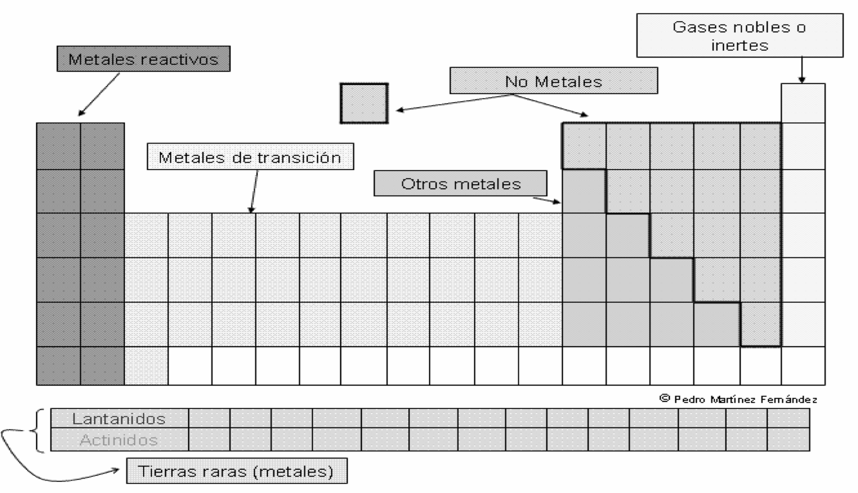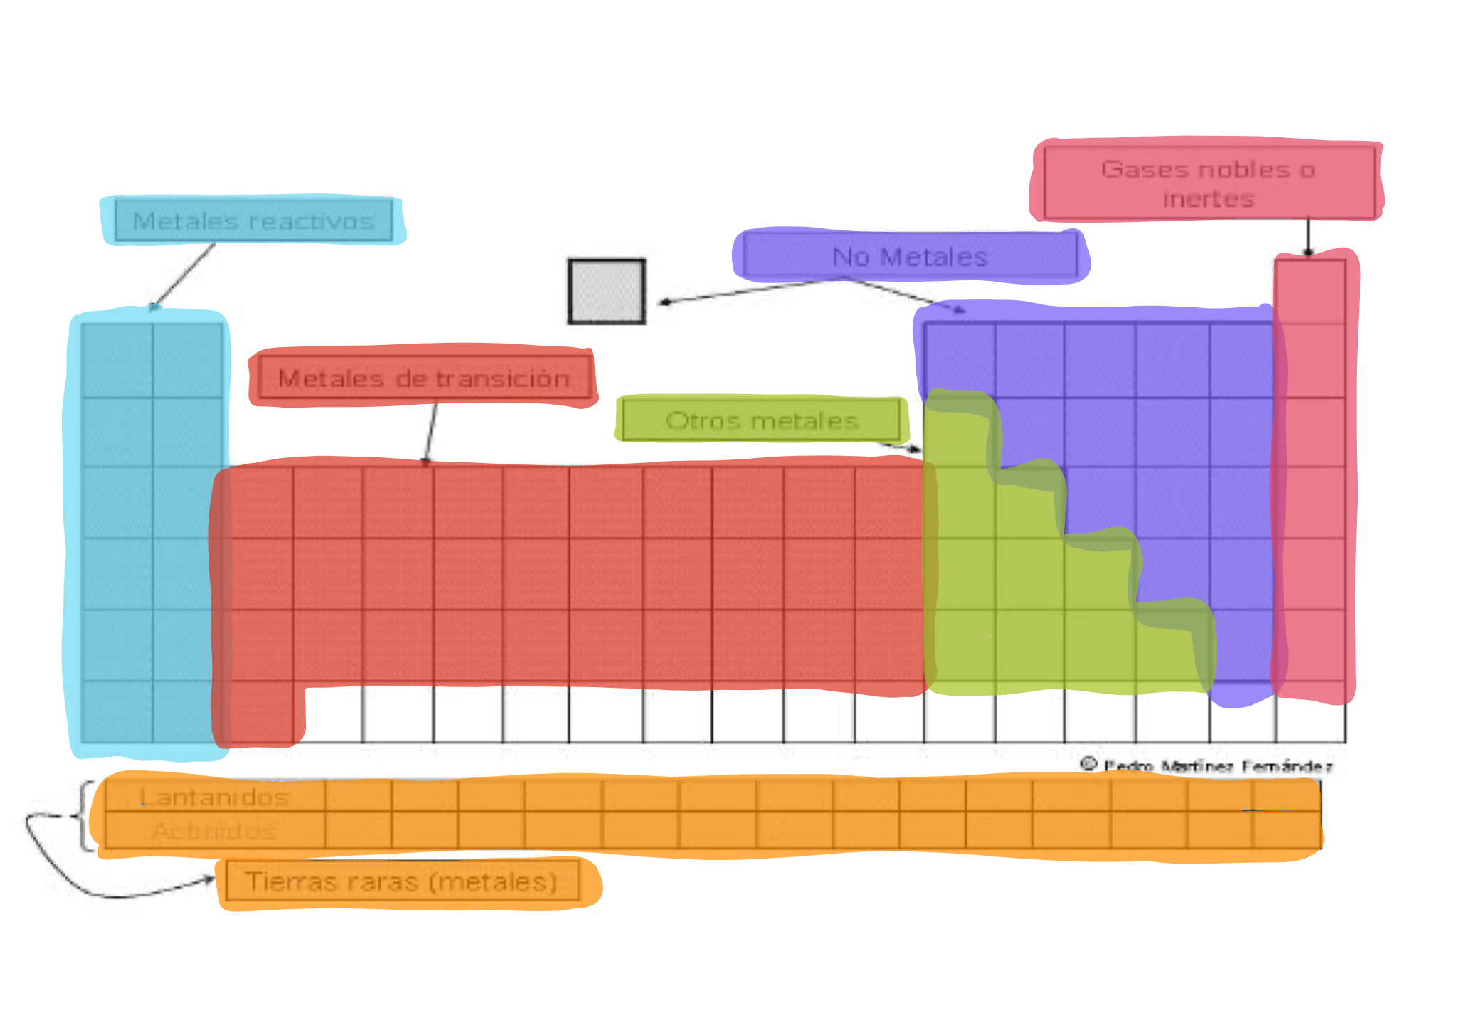

8. Coloree la tabla periódica teniendo en cuenta las siguientes instrucciones: Metales alcalinos de color verde, metales alcalinotérreos de color rosado, halógenos de color azul, gases nobles de color naranja, metales de transición de color amarillo, actínidos de color rojo y lantánidos de color morado.

